Фролова Ирина Викторовна
Преподаватель ГБПОУ МО «Ногинский колледж»

Использование новых технологий в образовательном процессе в СПО.
Применение тренажеров, действие которых основано на
«Явлении биомеханического резонанса» на занятиях физической культурой

Сегодня, в период интенсивного реформирования образования, характеризующийся изменением содержания, обновлением форм и методов организации обучения, возникает необходимость в пересмотре традиционных средств и методов преподавания физической культуры. Одним из приоритетных направлений модернизации среднего профессионального образования является введение инновационных технологий в преподавание физической культуры. Использование инновационных технологий в физическом воспитании - это в первую очередь творческий подход к педагогическому процессу, с целью повысить интерес к занятиям физической культуры и спортом, – это главная цель, к которой мы стремимся в связи с задачей повышения уровня обучения физической культуре для сохранения здоровья. Преподаватель физической культуры ставит перед собой основную задачу – «не навреди!», цель которой, обеспечить студенту возможность сохранения здоровья за период обучения в колледже, сформировать у него необходимые знания, умения и навыки по здоровому образу жизни, научить использовать полученные знания в повседневной жизни. Инновационность: наличие оригинальных авторских идей и гипотез, относительно перестройки педагогического процесса. Развитие системы СПО, прогресс в отдельных направлениях ее работы могут осуществляться только как инновационный процесс: замена устаревших и неэффективных средств новыми средствами для данных условий и более эффективными, использование новых идей, технологий.
Как пример, использование на занятиях по физической культуре волновых тренажёров Агашина. Министерством Здравоохранения РФ, "ТРЕНАЖЕР АГАШИНА" рекомендован для применения при зарядке, разминке, занятиях ОФП, общеоздоровительных занятий, профилактики усталости, гиподинамии, ряда заболеваний, общего восстановления, лечения заболеваний ССС, НМС, последствий травм и др. Волновые «Тренажёры Агашина», изделия для комплексного оздоровительного и спортивного применения, включают 5 групп изделий по конструктивному исполнению. Единый принцип действия волновых тренажёров основан на «Явлении Биомеханического резонанса», открытого Агашиным Ф.К. в 1971 году и разработанной им «Теории волновой биомеханики» (Агашин Ф.К., «Биомеханика ударных движений», Москва, ФиС, 1977 г.). Волновые тренажеры работают на ритмоволновом принципе, вызывая ритмичную смену напряжения и расслабления мышечной системы. Частота и интенсивность ритмоволновых воздействий подбирается соответственно индивидуальным свойствам человека и уровню его подготовки. Создавая колебания при взаимодействии с волновым тренажером, человек втягивает в режим вынужденного согласованного и упорядоченного чередования напряжения и расслабления всю свою нервно-мышечную систему. Согласованные волны постоянного перехода мышц из состояния расслабления в состояние напряжения и обратно охватывают, и массируют, в зависимости от вида упражнений, от 50% до 100% мышц, сухожилий, связок, суставных сумок, суставов, кровеносных и лимфатических сосудов. При этом скелетные мышцы вместе с сосудами начинают сами прокачивать кровь и лимфу, разгружая сердечную мышцу и обеспечивая активный транспорт питания и кислорода ко всем тканям и органам, а также вывод шлаков и других продуктов обмена веществ.
Для наших студентов предлагаю использовать два вида волновых тренажеров:
1. Многофункциональный оздоровительно спортивный волновой тренажер «Гантель динамическая Тремомент», по сертификации Минздрава России получил название: «Массажер -стимулятор волновой механический «СМАСС», он же «Волновой доктор»
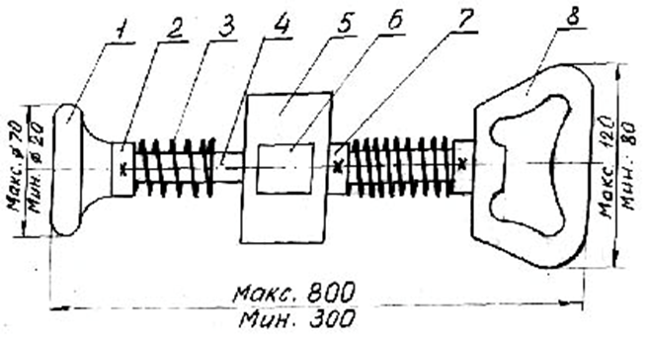
Описание:1 и 8 - рукоятки, 2 - устройство соединения рукоятки, стержня и пружины, 3- пружина, 4 - стержень, 5 - груз, 6 - фирменный знак, 7 - устройство соединения груза и пружины.
Тренажер действует согласованно с природой жизнедеятельности человека. Ритмические волны напряжения и расслабления, создаваемые им следуют с частотой близкой к собственной частоте функционирования человека. Гантель динамическая соединяет восточные статистические режимы тренировки (позы) и западные динамические методы (гимнастика, аэробика) и вместе с этим обеспечивает принципиально новые эффекты:
- Активно заставляет все мышцы прокачивать кровь и лимфу, при этом массируется, и открываются все сосуды, вплоть до капилляров, сердце получает отдых и снижает частоту сердечных сокращений, нормализуется артериальное давление;
- Активно включается в работу дыхательная система и повышается потребление кислорода;
- Ликвидируются застойные явления в организме, активно выводятся шлаки и яды;
- Эффективно расслабляются зажатые «закрепленные» мышцы с одновременным увеличением подвижности суставов и укреплением сухожилий и связок;
- Согласуют в общем, ритме работы нервно - мышечный аппарат, постепенно втягивая в этот ритм сердечно - сосудистую, лимфатическую, дыхательную системы и обеспечивают «мягкий косвенный» массаж внутренних органов, а при необходимости и прямой массаж.
2. Биомеханический "Тренажер Агашина"
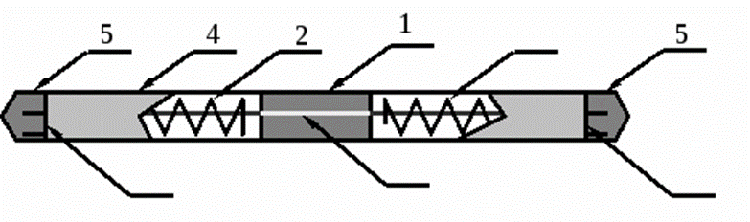
Описание:1- груз, 2- пружина, 3- металлический стержень, 4- пластиковый корпус, 5- наконечник. Груз 1 может перемещаться вдоль стержня 3 внутри корпуса 4, пружины 2 закреплены и задают режим колебаний груза.
Процесс тренировки заключается в приведении груза тренажера в устойчивое колебательное движение. При колебаниях груза на человека действуют силы инерции, меняющие свое направление на противоположное при каждом изменении направления движения груза. Волновое (ключевое) изменение силы, действующей на человека, вызывает изменение состояния скелетной мускулатуры с напряжения на расслабление с частотой колебаний груза тренажера. Такая волновая нагрузка постепенно согласует в общем ритме работу мышечных ансамблей внутри каждой мышцы и мышц между собой. Согласованная работа мышц увеличивает силовые показатели. При этом механическая работа, затрачиваемая во время занятий, невелика, но очень эффективна в силу ее структурирующей направленности. Упражнения с «Тренажером Агашина» делятся на 3 группы:1) мышц рук и плечевого пояса;2) мышц спины, живота и тазобедренного сустава; 3) мышц ног. Длительность выполнения любого упражнения не более 30 сек. После каждого упражнения необходим отдых не менее 30 сек. Суммарная длительность работы не должна превышать 30 минут в одной тренировке.
Преимущества занятий с волновыми тренажёрами:
- Нет медицинских противопоказаний, поэтому подходит для занятий со студентами с различными группами здоровья и физкультурными группами ОВЗ
- Упражнения просты в выполнении;
- Занятия эффективны так же и для спортсменов любого профессионального уровня, в т.ч. с ограниченными возможностями:
- Тренажёр является средством профилактики и лечения: остеохондрозов, нарушения осанки, заболеваний сердца, травм суставов и связок, а также восстановления высокой работоспособности мышц:
- Механическая работа, затрачиваемая во время занятий невысока, но очень эффективна – КПД более 90%. При этом интенсивность занятий и физическая нагрузка допустимы в такой степени, в какой они разрешены.
Применение новых технологий, на которых основана методика оздоровительной физкультуры с «Тренажером Агашина» позволяет существенно повышать физическую подготовленность студентов, положительно влиять на работу всех органов и систем организма, эффективно развивать основные двигательные качества, активно содействовать укреплению здоровья и позволяет решить проблему гиподинамии.
Систематические занятия с «Тренажером Агашина» несомненно улучшают состояние здоровья занимающихся, координацию движения, общую моторику, помогают развить морально-волевые качества: выносливость, настойчивость, организованность и дисциплинированность, а также повышают интерес к занятиям физической культурой и спорту. "Тренажер Агашина" в наше время особенно актуален как недорогое средство для ликвидации застойных явлений и их последствий (профилактика) у людей с малоподвижным образом жизни, к которым относятся все больше людей, занятых работой в офисах, на производстве, в транспорте. А также, изученные на занятиях по физической культуре комплексы упражнений с использованием «Тренажёра Агашина» будущие специалисты смогут применять для профилактики профессиональных заболеваний.

